Муниципальное автономное дошкольное образовательное учреждение № 25 «Малыш»

**Проект в старшей группе**

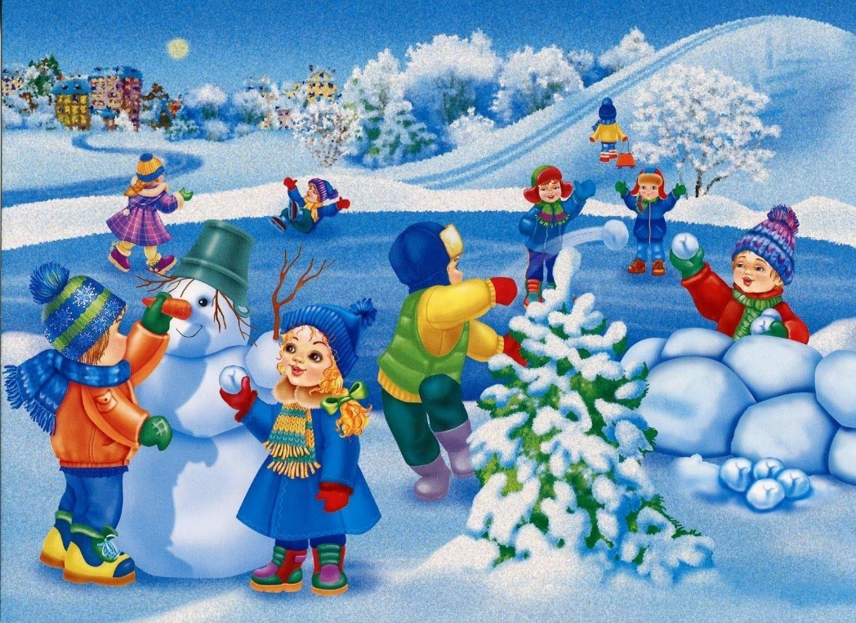

**«Здравствуй Зимушка-Зима»**

ГО Карпинск

2023 г

**Актуальность**

Природа является неотъемлемой частью окружающей ребёнка жизни. Многообразие и красота явлений природы, растений и животных привлекают внимание ребёнка, пробуждают чувства, предоставляют обширное поле деятельности для ума, проявления эмоций и активных действий. В 5-6 лет ребенок активнее накапливает опыт и усваивает знания в результате непосредственного общения с природой и разговоров с взрослым. Именно поэтому у ребенка можно заложить основы понимания и взаимосвязи объектов и явлений живой и неживой природы.

**Тип проекта:** познавательно-исследовательский

**Участники проекта:** дети старшей группы, родители воспитанников, воспитатель.

**Срок реализации:** декабрь, январь, февраль

**Цель:**

Дать знания о живой неживой природе зимой. Воспитывать любовь к природе родного края, бережное отношение к ней. Создать условия для развития познавательных, творческих способностей детей в процессе проекта.

**Задачи:**

1. Расширять представления о зимних природных явлениях через познавательно исследовательскую деятельность.

2. Знакомить с явлениями неживой природы (снег, мороз, метель, снегопад», свойствами снега «холодный, липкий, тает при теплой температуре, рыхлый, белого цвета).

3. Уточнять знания об образе жизни животного и растительного мира в зимний период.

4. Дать представление о праздновании Нового года в разных странах.

**Формы реализации проекта:**

Занятия, беседы, наблюдения, игровая деятельность, продуктивная, исследовательская деятельность, чтение художественной литературы, просмотр презентаций, мультфильмов.

**Предполагаемый результат:**

Повышение познавательной активности, усвоение детьми необходимых знаний о зиме, формирование устойчивого интереса к наблюдениям за явлениями природы

**1 этап: Подготовительный**

Изготовление дидактических игр, подвижных игр.

Подбор наглядно-иллюстративного материала.

Работа с методическим материалом, литературой по данной теме.

**2 этап: Выполнение проекта**

|  |  |  |  |  |
| --- | --- | --- | --- | --- |
| Тема | Работа с детьми | Цель | Совершенствование предметно-развивающей среды | Работа с родителями |
| **«Идет волшебница зима»** | Игра – ситуация «Что бывает зимой» | Формировать знания детей о зиме. Её приметах. Совершенствование связной речи | Пополнение наглядного пособия иллюстрациями  Пополнение книжного уголка книгами «Зимняя история», «Вкус зимы», «Вспоминаем зиму! Учимся видеть и понимать», «Морозко» | Предложить родителям принести книги по теме |
| НОД по познавательной деятельности  «Зима» | Закрепить и обобщить знания о зиме, явлениях природы с помощью произведений русских поэтов, художников |
| Дидактическая игра «Когда это бывает» | Расширять представления детей о природных явлениях. |
| Чтение сказки  «Морозко» | Познакомить детей с новым произведением. Учить давать оценку поступкам героев |
| Экспериментальная деятельность «Свойства снега» | Приобщать детей к экспериментальной деятельности, развивать умение анализировать, делать выводы, развивать мышление, интерес к зимним явлениям неживой природы |
| **«Животные зимой»** | Беседа «Как звери зимуют» | Дать детям представление о том, как звери зимуют. | Пополнение игрового уголка атрибутами для игры «Мамы и детеныши» | Консультация для родителей «Изготовление атрибутов к играм» |
| НОД по речевой деятельности  «Прогулка по зимнему лесу» | Формировать умение связно отвечать на вопросы; правильно использовать в речи названия животных, детенышей, место обитания |
| Сюжетно – ролевая игра «Путешествие в зимний лес» | Расширить представления детей о жизни диких животных зимой |
| Просмотр презентации «Дикие животные зимой» | Познакомить с местом обитания, добычей пищи, изменением образа жизни в зимний период диких животных |
| Отгадывание загадок | Формировать представления о диких животных |
| Раскрашивание раскрасок | Формировать умение аккуратно раскрашивать силуэты животных |
| **«Покормите птиц зимой»** | Беседа «Зимующие птицы» | Закрепить знания о зимующих птицах, населяющих наш регион | Подборка пальчиковой гимнастики по теме | Конкурс для родителей  «Кормушка для птиц» |
| НОД «У кормушки» Заучивание ст. «Покормите птиц зимой» | Обучение составлению рассказа по картине, учить согласовывать слова в предложениях. |
| Слушание музыкальных произведений «Птички» муз. и сл. Ломовой, «Воробей» муз и сл. Ветлина. Слушание записи с голосами птиц | Развивать внимание, память, слуховое восприятие |
| Игра «Третий лишний» | Закреплять знания о зимующих и перелётных птицах |
| Отгадывание загадок | Упражнять детей в отгадывании птиц по их описанию |
|  |  |
| **«Растительный мир зимой»** | Наблюдение «Деревья зимой» | Учить наблюдать, делать выводы | Пополнение уголка экспериментальной деятельности «Картотека растения Урала зимой» | Папка – передвижка «Учите видеть и наблюдать» |
| Игра – ситуация «С чем можно играть, а с чем нельзя» | Развивать игровые навыки и умения играть сообща |
| Лепка из соленого теста «Зимний сад» | Учить работать с солёным тестом, выполнять работу аккуратно. |
| Коллективная аппликация  «Деревья в снегу» | Учить работать в коллективе, использовать в работе нетрадиционную технику аппликации |
| Дидактическая игра «Сравни» | Учить сравнивать, находить сходства и отличие |
| Просмотр презентации «Природа Урала зимой» | Формировать представления о растительном мире Урала зимой. |
| Чтение «Лес зимой» Бианки, «Деревья зимой» Павловой | Учить слушать, запоминать, делать выводы |
| **«Новый год-любимый праздник»** | Познавательная беседа «Что такое Новый год» | Формировать представление детей о празднике. | Пополнение атрибутов новогодней тематики | Приглашение родителей к участию в конкурсе семейных новогодних поделок  Консультация для родителей «Безопасный Новый год» |
| Экспериментальная деятельность «Цветные льдинки» | Вызвать радость от совместной деятельности. Учить делать умозаключения о свойствах снега и льда |
| Просмотр презентаций «Как празднуют новый год в разных странах» | Дать представление о праздновании НГ в разных странах. Познакомить с традициями и обычаями |
| Оформление приглашений для родителей | Формировать умение взаимодействовать в разных видах сотрудничества. Обобщить представление детей о празднике |
| Конструирование из бумаги «Снеговик» | Учить конструировать из бумаги |
| Совместный просмотр мультфильмов на новогоднюю тематику | Вызвать положительные эмоции от просмотра мультфильмов. Учить давать оценку героям |
| Чтение художественной литературы и заучивание стихов на новогоднюю тематику | Формировать представление о зимнем празднике. Учить внимательно слушать, давать оценку героям, поступкам |
| Беседа «Правила безопасности в новый год» | Дать знания о том, какие правила нужно соблюдать, чтобы новый год не стал бедой. |